Лабораторная работа №4.
Иванов Матвей, Дубданова Юмжана
Делаем первичную настройку dns. В консоли DNS раскрыли дерево сервера, нажали правой кнопкой мыши на «Зоны прямого просмотра» и выбрали «Создать зону...».
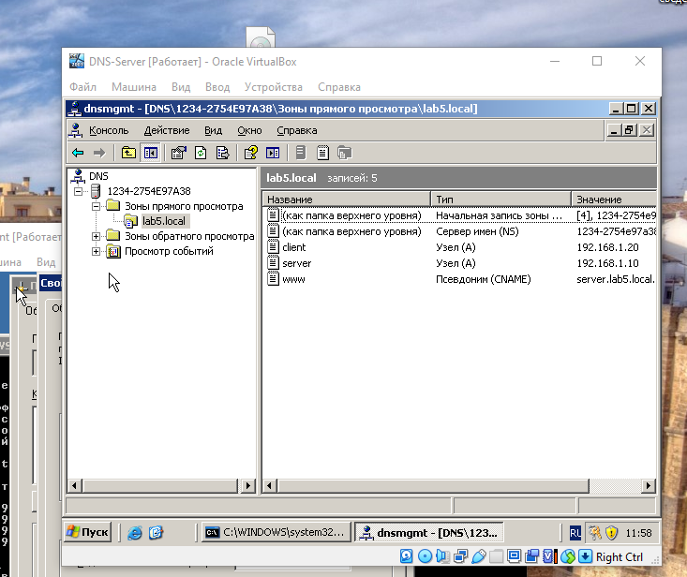

Проверка работоспособности dns
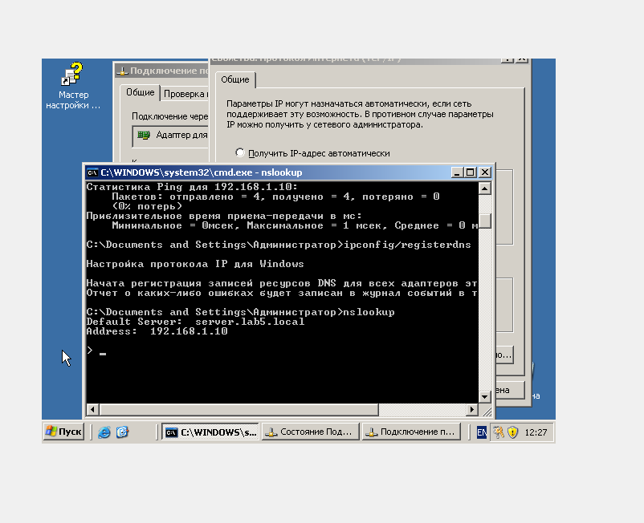
контрольные вопросы
1. Основная (Primary) зона хранит редактируемую копию данных зоны и является источником истины. Вторичная (Secondary) зона — это доступная только для чтения реплика, которая автоматически синхронизируется с первичной через зонную передачу. Вторичные зоны нужны для отказоустойчивости, балансировки нагрузки и географического распределения обслуживания запросов.
2. FQDN (Fully Qualified Domain Name) — это полное доменное имя, которое однозначно определяет положение узла в иерархии DNS, включая имя хоста, домен и корневую зону. Пример FQDN для хоста из лабораторной работы: `pc1.lab.local.` (где `pc1` — имя компьютера, `lab.local` — домен, точка в конце обозначает корень).
3. Утилита `nslookup` обращается напрямую к настроенному DNS-серверу, минуя локальные механизмы разрешения имён, поэтому игнорирует файл `hosts`. Команда `ping` использует стандартный системный резолвер Windows, который сначала проверяет файл `hosts`, затем кэш, и только потом обращается к DNS-серверу. За чтение файла `hosts` и кэширование отвечает служба **DNS Client (dnscache)**.
4. Зона обратного просмотра предназначена для преобразования IP-адреса в доменное имя (обратная операция к обычной зоне). В ней хранятся записи типа **PTR** (Pointer), которые связывают адрес с именем хоста, а также служебные записи **SOA** и **NS**. Такая зона используется для аутентификации, логирования и проверки почтовых серверов.
5. При указании неверного адреса DNS-сервера доступ по **IP-адресам** будет работать, так как для него не требуется разрешение имён. Доступ по **именам** в большинстве случаев не будет работать, поскольку клиент не сможет преобразовать имя хоста в IP-адрес. Исключения: если запись есть в файле `hosts`, в кэше, или работает NetBIOS для локальных имён.
6. Параметр TTL (Time To Live) указывает в секундах, как долго запись может храниться в кэше резолвера до повторного запроса. Высокий TTL снижает нагрузку на серверы и ускоряет ответы из кэша, но замедляет применение изменений. Низкий TTL обеспечивает быстрое обновление записей, но увеличивает количество запросов к авторитетным серверам.
7. Рекурсивный запрос — клиент просит сервер полностью найти ответ и вернуть его или ошибку; итеративный запрос — сервер возвращает лучший известный ответ или ссылку на другой сервер, а клиент продолжает поиск самостоятельно. Клиент (распознаватель) обычно отправляет **рекурсивный запрос** к локальному или публичному резолверу, который затем выполняет серию итеративных запросов к иерархии DNS-серверов для получения итогового ответа.

